**Data: 25.04.2025**

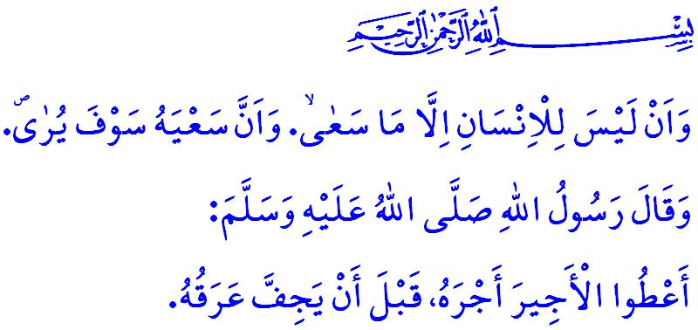

**IL SUDORE DELLA FRONTE È SACRO**

**Onorevoli Musulmani!**

Un giorno, mentre il nostro Amato Profeta (pbsl) conversava con i suoi Compagni, passò accanto a loro un uomo forte e imponente. Alcuni dei Compagni, colpiti dall’aspetto di quell’uomo, dissero: “O Messaggero di Allah! Magari quest’uomo usasse la sua forza sulla via di Allah!” Allora il Profeta (pbsl) disse: **“Se quest’uomo lavora per provvedere al sostentamento della sua famiglia e dei suoi figli, è sulla via di Allah. Se lavora per soddisfare i bisogni dei suoi genitori, è sulla via di Allah. Se lavora per proteggere la propria dignità e onore, anche in questo caso è sulla via di Allah.”[1]**

**Cari Credenti!**

La nostra nobile religione, l’Islam, considera un atto di adorazione il fatto che una persona, osservando i comandi e i divieti di Allah, provveda al sostentamento proprio e della propria famiglia attraverso mezzi halal e legittimi, senza divenire un peso per gli altri. Considera sacro il lavoro manuale e il sudore della fronte. Proibisce invece la pigrizia, l’indolenza, il mendicare e lo spreco del tempo e della vita. Allah l’Altissimo, dicendo: **“E che invero, l’uomo non ottiene che il frutto dei suoi sforzi, che il suo sforzo gli sarà presentato nel Giorno del Giudizio”[2]** ci ha raccomandato il lavoro come mezzo per raggiungere la serenità in questa vita e nell’Aldilà.

**Cari Musulmani!**

La nostra religione attribuisce grande importanza non solo al fatto che il guadagno sia halal, ma anche che le vie per ottenerlo siano legittime. Per questo motivo, esistono regole e norme etiche riguardanti il lavoro, l’avvio di un’attività e l’ottenimento del guadagno. Non è lecito comprare e vendere ciò che Allah ha proibito. Di conseguenza, un Musulmano non può produrre, comprare, vendere, utilizzare o contribuire all’uso di alcol, il quale distrugge la ragione e la volontà e comporta incidenti e omicidi. Non può giocare, organizzare o agevolare il gioco d’azzardo, il quale distrugge le famiglie e provoca ferite incurabili alla vita sociale. Non può prendere, dare o far da intermediario per l’interesse, che porta via la benedizione dei beni e della vita ed è nemico del lavoro e del sudore della fronte. Non può nè praticare né ottenere un guadagno da attività haram come il mercato nero, l’usura e l’accaparramento, i quali danneggiano l’armonia sociale.

**Cari Credenti!**

Secondo l’Islam, anche l’essere un lavoratore comporta delle responsabilità. Il dipendente deve considerare il luogo di lavoro dal quale proviene il suo sostentamento e i materiali presenti all’interno come un affidamento (amânah), e non deve mai danneggiarli. Non deve utilizzare nessun oggetto dell’ambiente lavorativo per bisogni personali, né deve condividere informazioni riservate con altri. Il lavoratore deve rispettare gli orari di lavoro e non trascurare i propri compiti. Deve essere rispettoso nei confronti dei colleghi con cui lavora, considerare i loro diritti come i propri ed evitare rigorosamente comportamenti che possano danneggiarli.

**Cari Musulmani!**

L’Islam impone molti doveri anche ai datori di lavoro. Il datore di lavoro è obbligato a dare al dipendente il suo diritto in modo completo e tempestivo, prestando attenzione all’avvertimento del nostro Profeta (pbsl): **“Date al lavoratore il suo salario prima che il suo sudore si asciughi.”[3]** Pertanto, il datore di lavoro non può con l’intenzione di sfruttare la manodopera a basso costo, far lavorare il dipendente in condizioni difficili, con un salario insufficiente, e privarlo dei suoi diritti sociali.

Il datore di lavoro è anche responsabile di garantire che il dipendente possa soddisfare i propri bisogni e diritti umani. Ed è per questo motivo che, il datore di lavoro non può impedire al lavoratore di compiere gli atti di culto prescritti nei tempi stabiliti, come la preghiera quotidiana e quello del Venerdì, soprattutto quando è chiaramente affermato nel versetto di Allah Onnipotente: **“…In verità, per il credente, l’orazione è un obbligo in tempi ben determinati.”[4]** oppure il digiuno, o l’uso dell’hijâb, la quale è un comando divino e un ornamento del credente. Inoltre, il datore di lavoro non può limitare il diritto del dipendente di usufruire delle pause, dei giorni di riposo settimanali o delle ferie annuali.

Il datore di lavoro è responsabile anche di proteggere i diritti e la giustizia del lavoratore, seguendo il comando del nostro Signore Altissimo: **فَلَا تَتَّبِعُوا الْهَوٰٓى اَنْ تَعْدِلُواۚ“…Non abbandonatevi alle passioni, sì che possiate essere giusti.…”[5]** E’ per questo motivo che, non può esercitare una pressione sistematica sul dipendente, né può umiliarlo con parole o comportamenti che feriscano il suo onore, la sua dignità o la sua castità. Non può licenziarlo ingiustamente, né causare difficoltà alla sua famiglia o ai suoi figli.

Il datore di lavoro è anche responsabile della sicurezza dell’ambiente di lavoro e del fatto che il dipendente operi in condizioni sane. Nessun lavoratore può essere impiegato in un’attività che metta in pericolo la sua vita o comprometta la sua salute mentale, fisica o spirituale. Difatti, l’avvertimento del nostro Profeta (pbsl) è molto chiaro: **“Chi reca danno agli altri, Allah gli recherà danno. Chi crea difficoltà agli altri, anche Allah gli renderà la vita difficile.”[6]**

**Cari Credenti!**

Davanti ad Allah, non vi è alcuna superiorità tra il dipendente e il datore di lavoro. La vera superiorità è nella taqwa: cioè temere Allah come si deve, adempiere ai Suoi ordini ed evitare i Suoi divieti. Perciò, consideriamo la soddisfazione del nostro Signore, la giustizia, l’equità, l’onestà e la conquista dei cuori come superiori a qualsiasi guadagno. Non dimentichiamo che la pace e la felicità non risiedono solo nel consumare e nell’accumulare, ma nel condividere e nel mostrare gratitudine.

Concludo il mio sermone con questo hadith del nostro Profeta (pbsl):**“… Nessuno morirà senza aver ottenuto il sostentamento che Allah gli ha destinato, presto o tardi che sia. Pertanto, temete Allah nel modo giusto e cercate il vostro sostentamento attraverso mezzi leciti. Prendete ciò che è halal e evitate ciò che è haram.”[7]**

1. 1 Tabarânî, al-Mu’jamu’l-awsat, VII, 56.
2. An-Najm 53/39,40.
3. Ibn Majah, Ruhûn, 4.
4. An-Nisa, 4/103.
5. An-Nisa, 4/135.
6. Abu Dawud, Qada (Aqdiya), 31.
7. Ibn Majah, Tijâra (Commercio), 2.

   ***Direzione Generale dei Servizi Religiosi***